

**دانشگاه اصفهان**

**دانشکده مهندسی کامپیوتر**

تمرین اول درس مهندسی نرم­افزار

**TA سیستم انتخاب**

پدیدآورندگان­:

محمد ­امین کیانی

یزدان افرا

محمد جعفری

متین عصب­الظهور

علی حسینی­فرد

آرمان خلیلی

محمد مهدی کتابچی

استاد راهنما: سرکار خانم دکتر فاطمی

نیمسال دوم تحصیلی 03-1402

فهرست مطالب

فصل اول: نیازمندی­های سیستم 3

1-معرفی کلی سیستم 3

2-کاربران سیستم 3

3-نیازمندی­ها 4

3-1-نیازمندی­های اصلی 4

3-2-نیازمندی­های اختیاری 5

4-تکنولوژی 5

4-1-فرانت­اند 5

4-2-بک­اند 5

5-نقش اعضای گروه 6

6-جیرا 7

7-گیت­هاب 8

# فصل اول: نیازمندی­های سیستم

## 1-معرفی کلی سیستم

دستیار اساتید یا TA به عنوان یک سیستم کمکی برای اساتید در دانشگاه‌ها و موسسات آموزشی عمل می‌کند. این سیستم عموماً از ابزارهای مختلفی مانند پلتفرم‌های آموزشی آنلاین، ایمیل، صفحات وب و یا برنامه‌های موبایل استفاده می‌کند.

## 2-کاربران سیستم

**استاد­ان**

**دستیاران(TAs)**

**ادمین­**

## 3-نیازمندی­ها

### 3-1-نیازمندی­های اصلی

R1. سیستم باید امکان ثبت نام و ایجاد پروفایل را به کاربران بدهد.

R2. سیستم باید امکان ورود به حساب کاربری و خروج از آن را به کاربران بدهد.

R3. سیستم باید امکان ویرایش پروفایل را به کاربران بدهد.

R4. سیستم باید امکان مشاهده لیست دانشجویان توسط استاد را بدهد.

R5. سیستم باید امکان حذف دستیاران را به اساتید بدهد.

R6. سیستم باید امکان مشاهده درس‌هایی که استاد ثبت کرده است را به او بدهد.

R7 . سیستم باید امکان بارگذاری برنامه استاد برای ترم پیش‌رو را داشته باشد.

8R. سیستم باید روی تعداد درسی که هر نفر میتواند تی‌ای آن دروس شود، نظارت داشته باشد.

R9. سیستم باید طوری پیاده سازی شود که هر دانشجو درس هایی را که می­تواند درخواست دستیار شدن بدهد را ببیند.

۱۰R. سیستم باید امکان درخواست دادن به استاد برای دستیار شدن را داشته باشد.

R11. سیستم باید امکان حذف درس را به اساتید بدهد.

R12. سیستم باید مانع دسترسی کاربران به صفحات دیگر کاربران شود.

R13. استاد باید بتواند برای دستیاران داوطلب حداقل معدل تعیین کند.

4R1. کاربران استاد باید توانایی بارگزاری آگهی نیازمندی برای دستیار درسی را داشته باشند.

5R1. سیستم باید قابلیت جست‌وجوی آگهی برای دستیاران را داشته باشد.

### 3-2-نیازمندی­های اختیاری

R1. سیستم باید طراحی واکنش‌گرا (Responsive) داشته باشد.

2R. دستیار باید امکان حذف درس را داشته باشد.

R3. سیستم باید امکان امتیازدهی دستیاران را به استادان بدهد.

4R. سیستم باید زمان ارسال آگهی‌ها را مشخص کند.

5R. استاد پس از پایان ترم بتواند برای استادیاران خود مدرک صادر کند و یک گواهی رسمی مبنی بر فعالیت دانشجو به عنوان استادیار به همراه امتیاز آن از صد صادر بشود که مهر و امضای استاد و دانشگاه بر آن اعمال شده باشد.

## 4-تکنولوژی

در این پروژه از دو نوع تکنولوژی بهره می­گیریم:

### 4-1-فرانت­اند

html, css, JavaScript, React JS

### 4-2-بک­اند

Django

## 5-نقش اعضای گروه

* محمدامین کیانی(سرگروه): فرانت‌اند
* یزدان افرا: فرانت‌اند
* آرمان خلیلی: فرانت‌اند
* متین عصب‌الظهور: فرانت‌اند
* علی حسینی‌فرد: بک‌اند
* محمدمهدی کتابچی: بک‌اند
* محمد جعفری: بک‌اند

## 6-جیرا

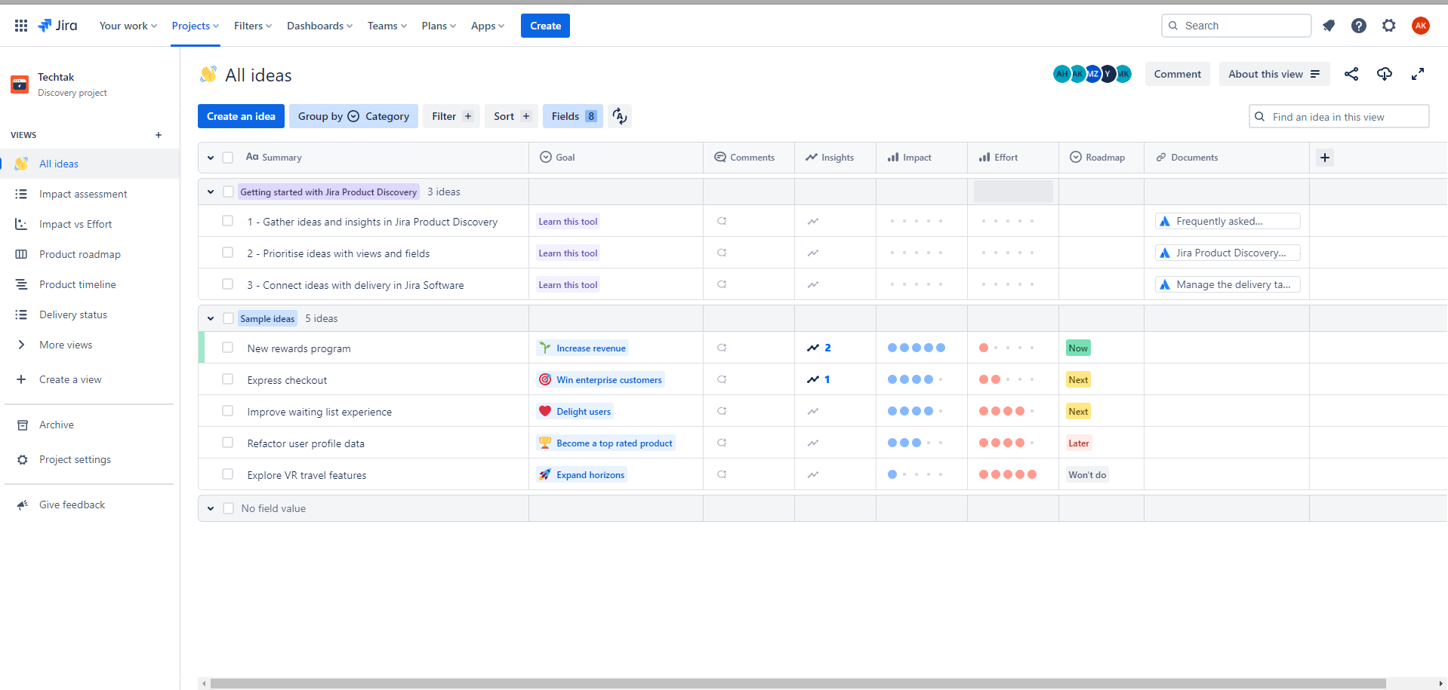

## 7-گیت­هاب

